课题《基于网络空间开展的互动教学研究》工作报告

课题组自开题以来，按照课题《基于网络空间开展的互动教学研究》的研究实施方案开展有条不紊的研究工作。学习国内外有关基于网络空间开展互动教学策略的理论；建设学校信息化资源共享平台、网络备课教研平台；集体备课、听、评课、教学研讨等理论-实践-理论-实践几个环节的反复研究、验证等研究工作，现将课题组的研究工作和初步形成的实验结果总结如下：

**一、课题研究过程和活动**

1．对教师信息技术水平、网络空间教学平台进行调查， 获取研究素材。

本次调查主要采用问卷调查法和座谈法。调查对象本研究以杨村第十小学的一线中小学教师为调查对象，教师的年龄、职称、经验不等。为课题研究工作打好基础。

2.调查结果的分析、研讨和总结。

对调查对象的分析 教师利用网络空间开展互动教学与环境及条件息息相关，经过调查结果显示，93%的学教师能利用网络资源备课、收集资料，但平时只有48%的教师利用“一起作业”、“微校”、“班级博客”等网络空间与学生、家长互动。在使用白板进行教学的问题上，有23%的教师选择了经常使用，43%的教师选择了有时候，32%的教师选择了偶尔，2%的教师选择了从来没有。可以看出，网络和信息技术在教师中已达到普及，但教师对网络空间开展的互动教学还是比较少。

3．理论学习定期培训

理论学习的交流、讨论和总结提升。校领导高度重视此项培训工作，认真贯彻市、区相关文件精神，并将培训列入重要议事日程，事前进行相关调研、论证，召开了全校教师大会会布置了相关工作。先后成立了以校长李红宝、高洁为组长的“杨村十小教育技术培训领导小组”，根据学校实际情况确定了教育技术培训内容，培训的不同人员，每项培训均制定了周密的培训方案。落实了培训课程设置及授课人员和日程安排。使全体参训人员充分认识到培训工作的重要性，从组织领导上保证了教育技术培训工作的有序进行。培训中，我们做到了有计划、有过程、有考核、有评价，使培训工作落到实处。

通过校本培训，增强了教师利用网资源意识和能力，优化课堂教学的主要环节，构建网络环境下互动的教学模式。提高了教师收集、加工、整理、应用共享资源的能力，同时提升了教师合理利用网络平台进行教学研究的能力，成长为新一代科研型的教师。

4. 基于网络空间开展的互动教学研究

结合课题研究工作分析，需要一个网络共享平台来支撑学生、家长和教师间的相互交流与沟通。使用方式：移动终端，方便及时校内互动、班级互动、家校互动等。内容：形式包括文字、图片、音频和视频多形式。互动交流：可留言反馈，即时通信。通过调查发现，基于微校平台可实现以上功能。于是我们将平台整体接入微信平台中，共设置了多个栏目，包含微官网、通讯录、通知公告、班级圈、成绩、作业、问卷调查、学生请假、家长学校、健康、个人中心、帮助等基础栏目。已设置栏目如下图所示。

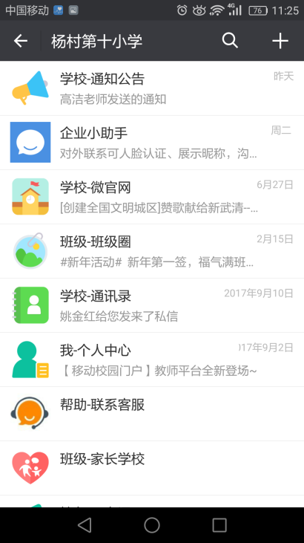

各学科教师在教学中积极探究网络资源共享平台和实现互动教学的成功经验和存在的问题，有效提高学科教学质量，走出师生减负增效的新路，使我校成为一所品牌化的学校。

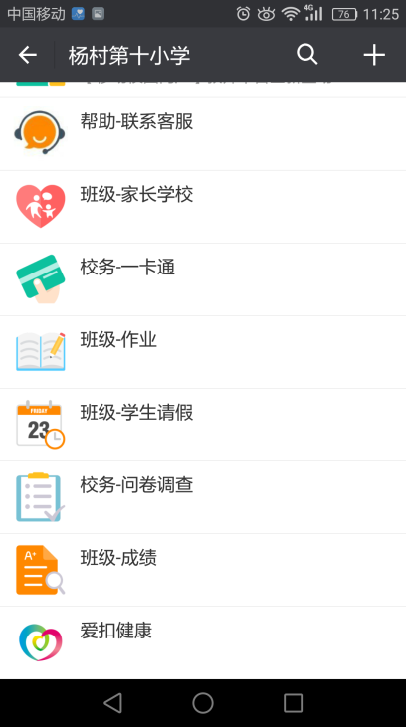

班级圈增进了师生、生生的互动。语文学科是一门主要培养和发展学生语言能力的学科，有些内容和强化训练难免让学生产生无味感。如果只是一味的讲、听，通过文字和语言来传输交流，学生会觉得很枯燥，而网络的推进，有效的解决了这一问题。以部编版一年级语文上册口语交际《小兔运南瓜》为例。课前通过班级圈布置学前任务，请每个同学为连环画续篇，鼓励孩子们用多种方法来解决问题，在规定时间内，学生通过家长的协助，把自己绘制的图画传到班级圈中共享，让每个孩子的思路都得以展示，在共享环节中很多孩子都会从其他人的作品中得到灵感，其中也不乏一些精妙的点子，但这些点子也许在课上就会因为时间的限制被埋没掉。课后知识点的巩固可以以微课的形式上传班级圈，还可以在网络上分享学习心得。老师为学生推荐阅读书目，学生可以依据自己的进度制定阅读计划，没有必要跟着别人的步伐走。让课堂后的学习更自主，也更有效。

借助微校网络平台积极构建小学语文第二课堂，进行在线课堂直播、在线点评。例如在《黄果树瀑布》课堂教学完成后，教师就可以借助微校网络平台，分享相关的作业，如词汇的巩固，“喧嚣”、“缝隙”、“腾空而上”等词汇将成为这次平台上的热门词汇，强化学生知识巩固。而“瀑布激起的水花，如雨雾般腾空而上，随风飘飞，漫天浮游，高达数百米，落在瀑布右侧的黄果树小镇上，形成了远近闻名的“银雨撒金街”的奇景。”等经典语句，通过再次的分享，让学生进行深刻的记忆，也可以在一定程度上提升学生对景物描绘的能力。因此利用微校平台构建的小学语文第二课堂，促进了教师与学生的时时互动，继而加强语文教学效果的提升与维持。

根据学科特点和小学生的心理特点，课题组把“一起作业”网络平台引入英语的教学中，从开始时的困惑到最后使用得心应手，“一起作业”平台使得学生作业的方式多元化了，不再是反复抄写，而变成了“单词大灌篮”、“打地鼠” 、“正义法官”、“星球大战”等游戏的形式，让学生在玩中学，在学中玩，不知不觉地记住了单词，让学生在做作业时忘了是在完成一门学科的作业，而是在做一件有意义的事，让学生快快乐乐完成作业的同时，不断体味创新带来的乐趣和成功给予的喜悦，使其创造潜能得到最大限度的挖掘。

利用校际网络同步教学平台，录制了语文、数学、英语等学科微课小视频，并上传到平台上，学生和家长根据学校提供的链接地址随时可以观看视频内容。遇到问题可以在微校的班级圈留言，除了老师会给予解答外，会的同学也可以在班级圈内解答。家长和教师也可以在班级圈内可以发送图片、优质文章，并进行评论点赞等互动。

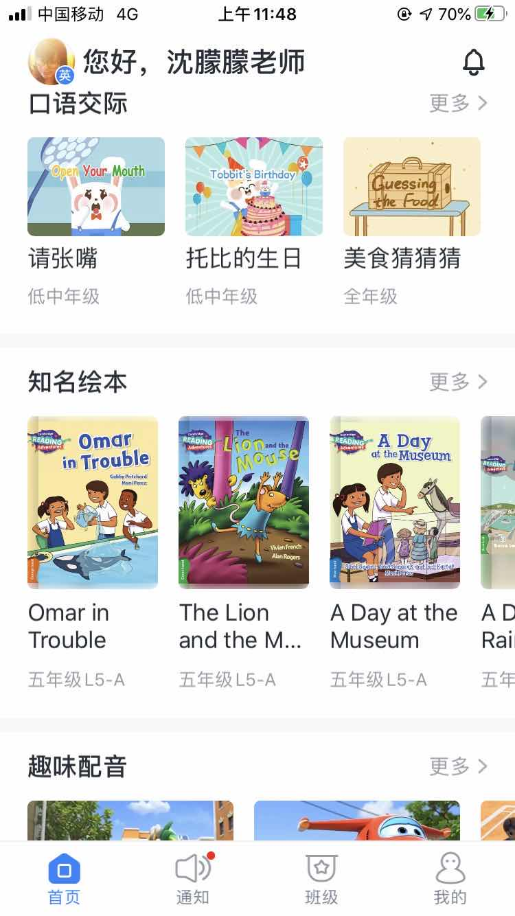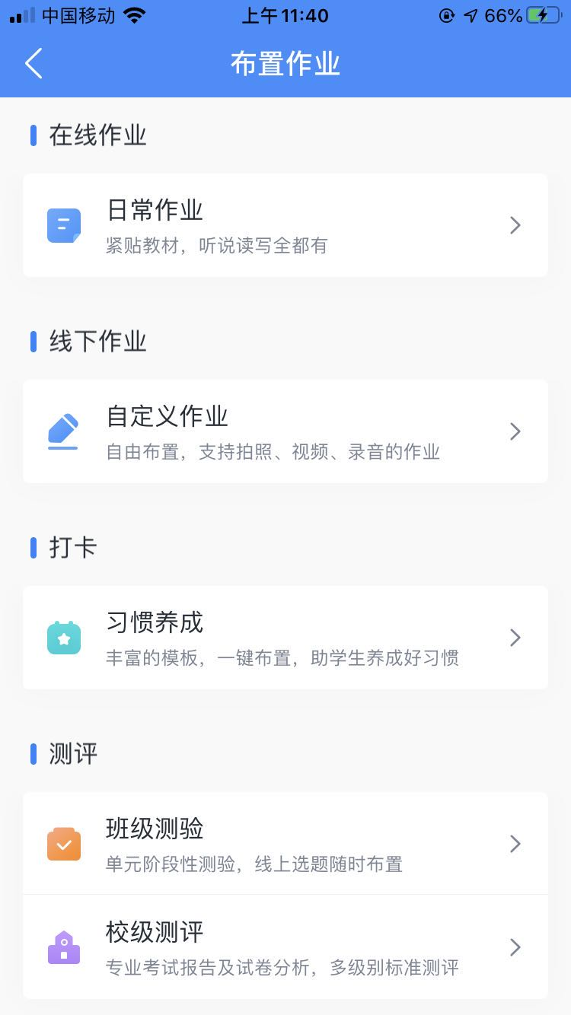

疫情期间“停课不停学”是教师、家长和学生共同面临的学习方式的新转变，课题组的老师经验丰富，在各自的教研组、学科组发挥了重要的作用。我们依托微信、微校、校本研修平台开展线上教研活动，按时提交线上教学计划、分享线上教学案例。线上教学过程中，除了学生自主学习外，课后教师的反馈引领也尤为重要。针对线上教学现状，及时总结反馈线上教学情况、交流线上辅导答疑情况和存在的问题，及时以文字、语音、视频等形式对学生进行评价、鼓励。为深入了解学生疫情期间居家学习、生活的整体情况，进一步增进家校之间、教师与学生和家长之间的相互理解与支持，组织开展“停课不停学，沟通心连心”线上家访活动。重点关注了班级中特殊学生和奋战疫情防控一线医务人员子女，了解学生居家生活状况，并对学生网络授课学习方法、用眼习惯、体育锻炼、心理释压等方面问题进行了沟通和指导。

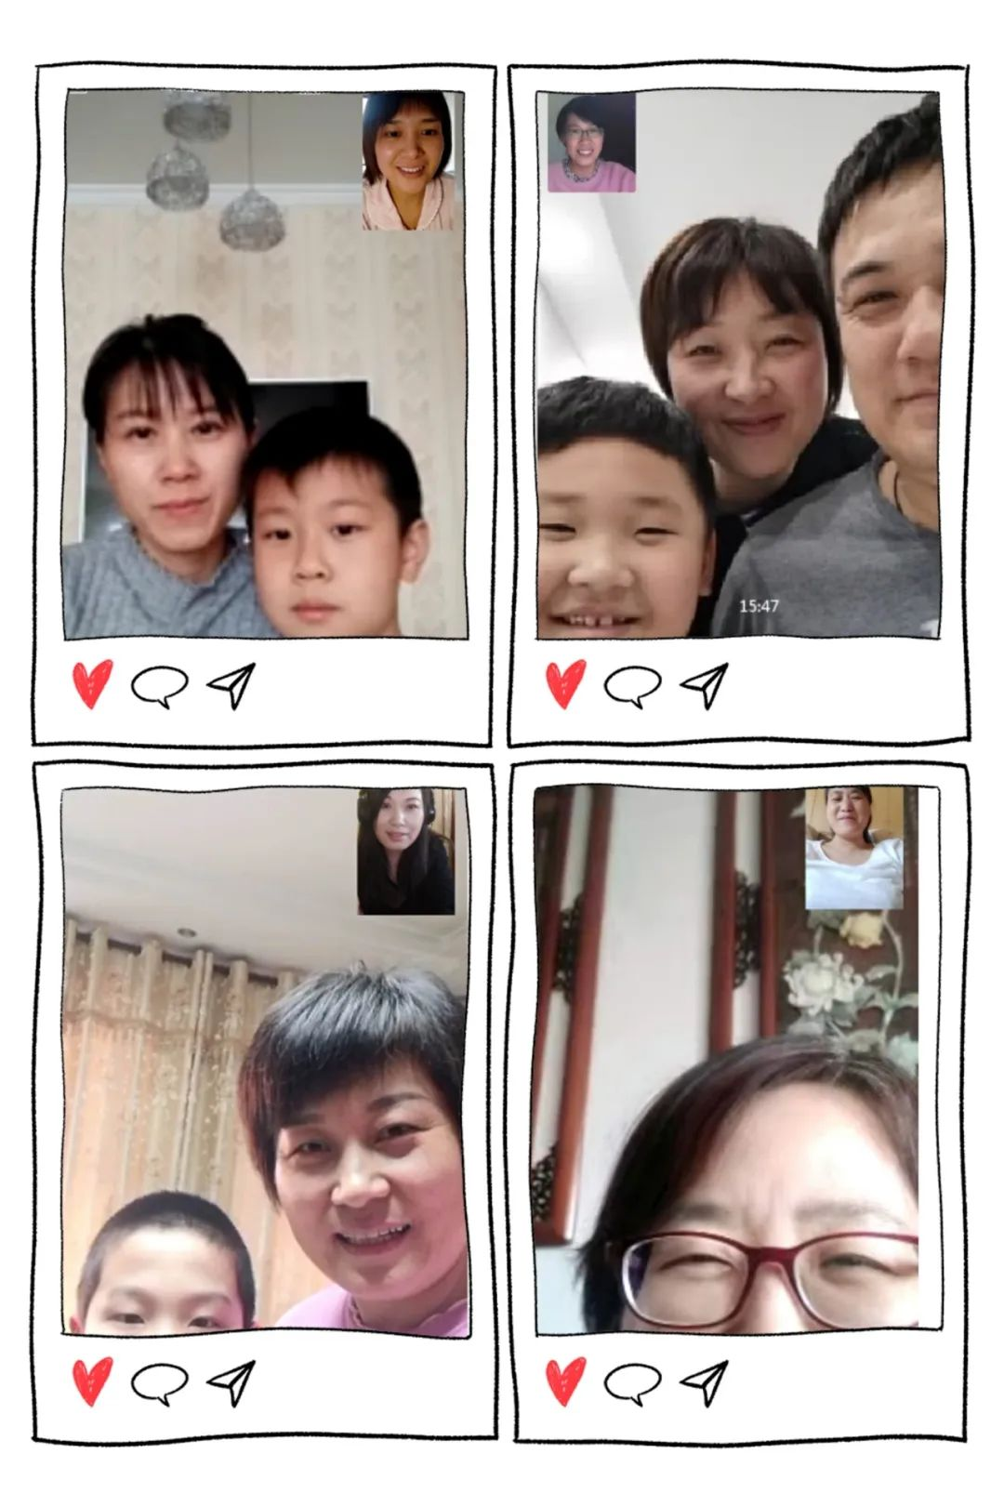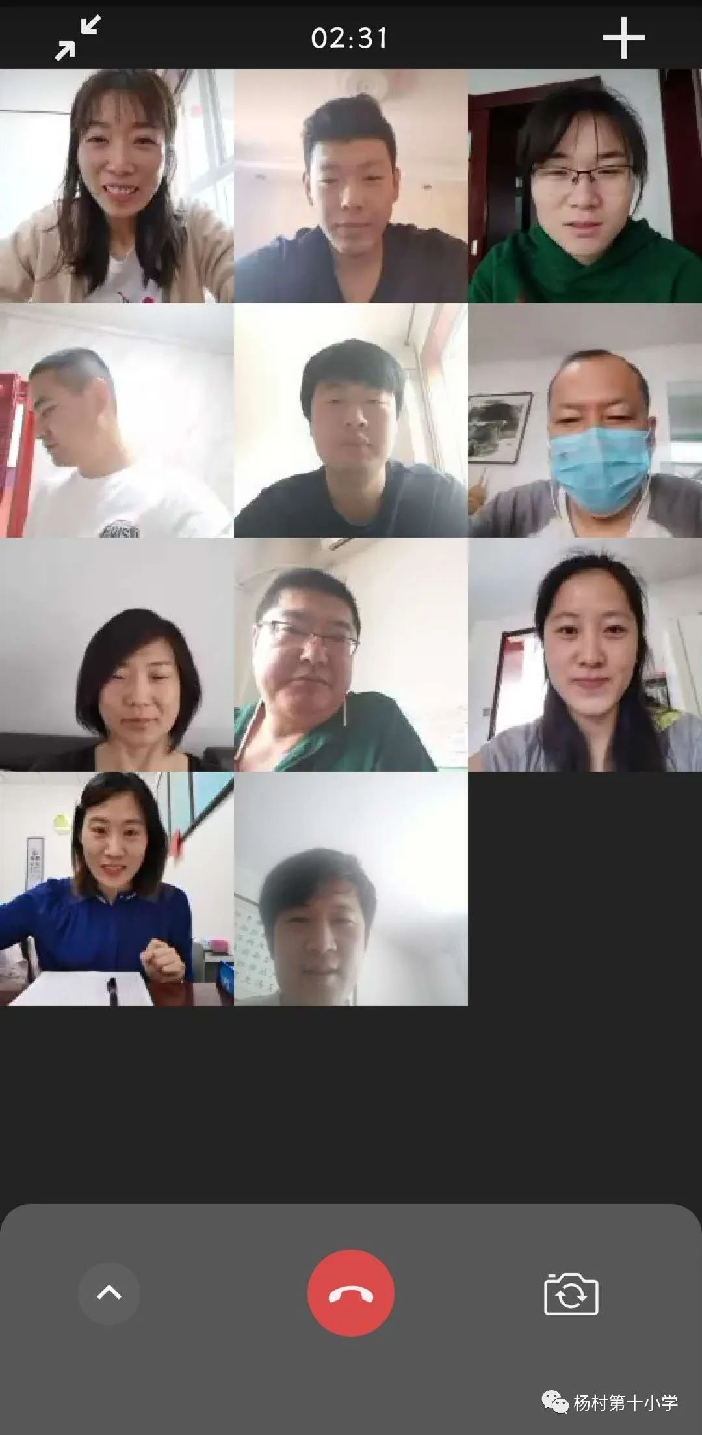

网络教研 线上家长会

5．外出学访和参加相关的教研活动。

为进一步提高教师的理论知识水平和实践经验，多次聘请专家来我校参加与课题研究相关的各种教研活动，并为全校教师做相关内容的培训与讲座。坚持走出去请进来，多人次到市里及各兄弟校听课学习。 2017年9月聘请原中央电教馆腾秋丽教授为我校教师做《交互电子白板与课堂教学变革》讲座，老师们在理论知识和实践经验上有显著的提高，为进一步进行课题研究奠定了良好的基础。2018年10月我校与教育局联合举办京津冀基础教育（小学）协同发展研讨会活动。活动中课题组沈朦朦、石玉艳两位老师做了互动课堂教学展示，受到了同行教师的好评。2019年11月18日，由李红宝校长带队一行十人抵达甘肃省平凉市泾川县汭丰中心小学，进行了为期四天的帮扶送教、交流及教学研讨活动。潘颖等5位教师给汭丰小学的师生呈现了他们精心设计的示范课。2020年10月15日至17日，我校干部教师一行6人到围场县牧场小学进行送课交流活动。郑帅老师送去体育课《弯道跑》，牧场小学领导和教师对所听学科展示课给予了高度评价。

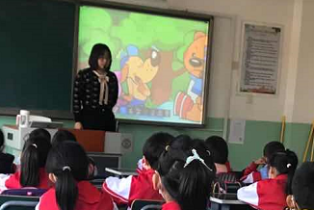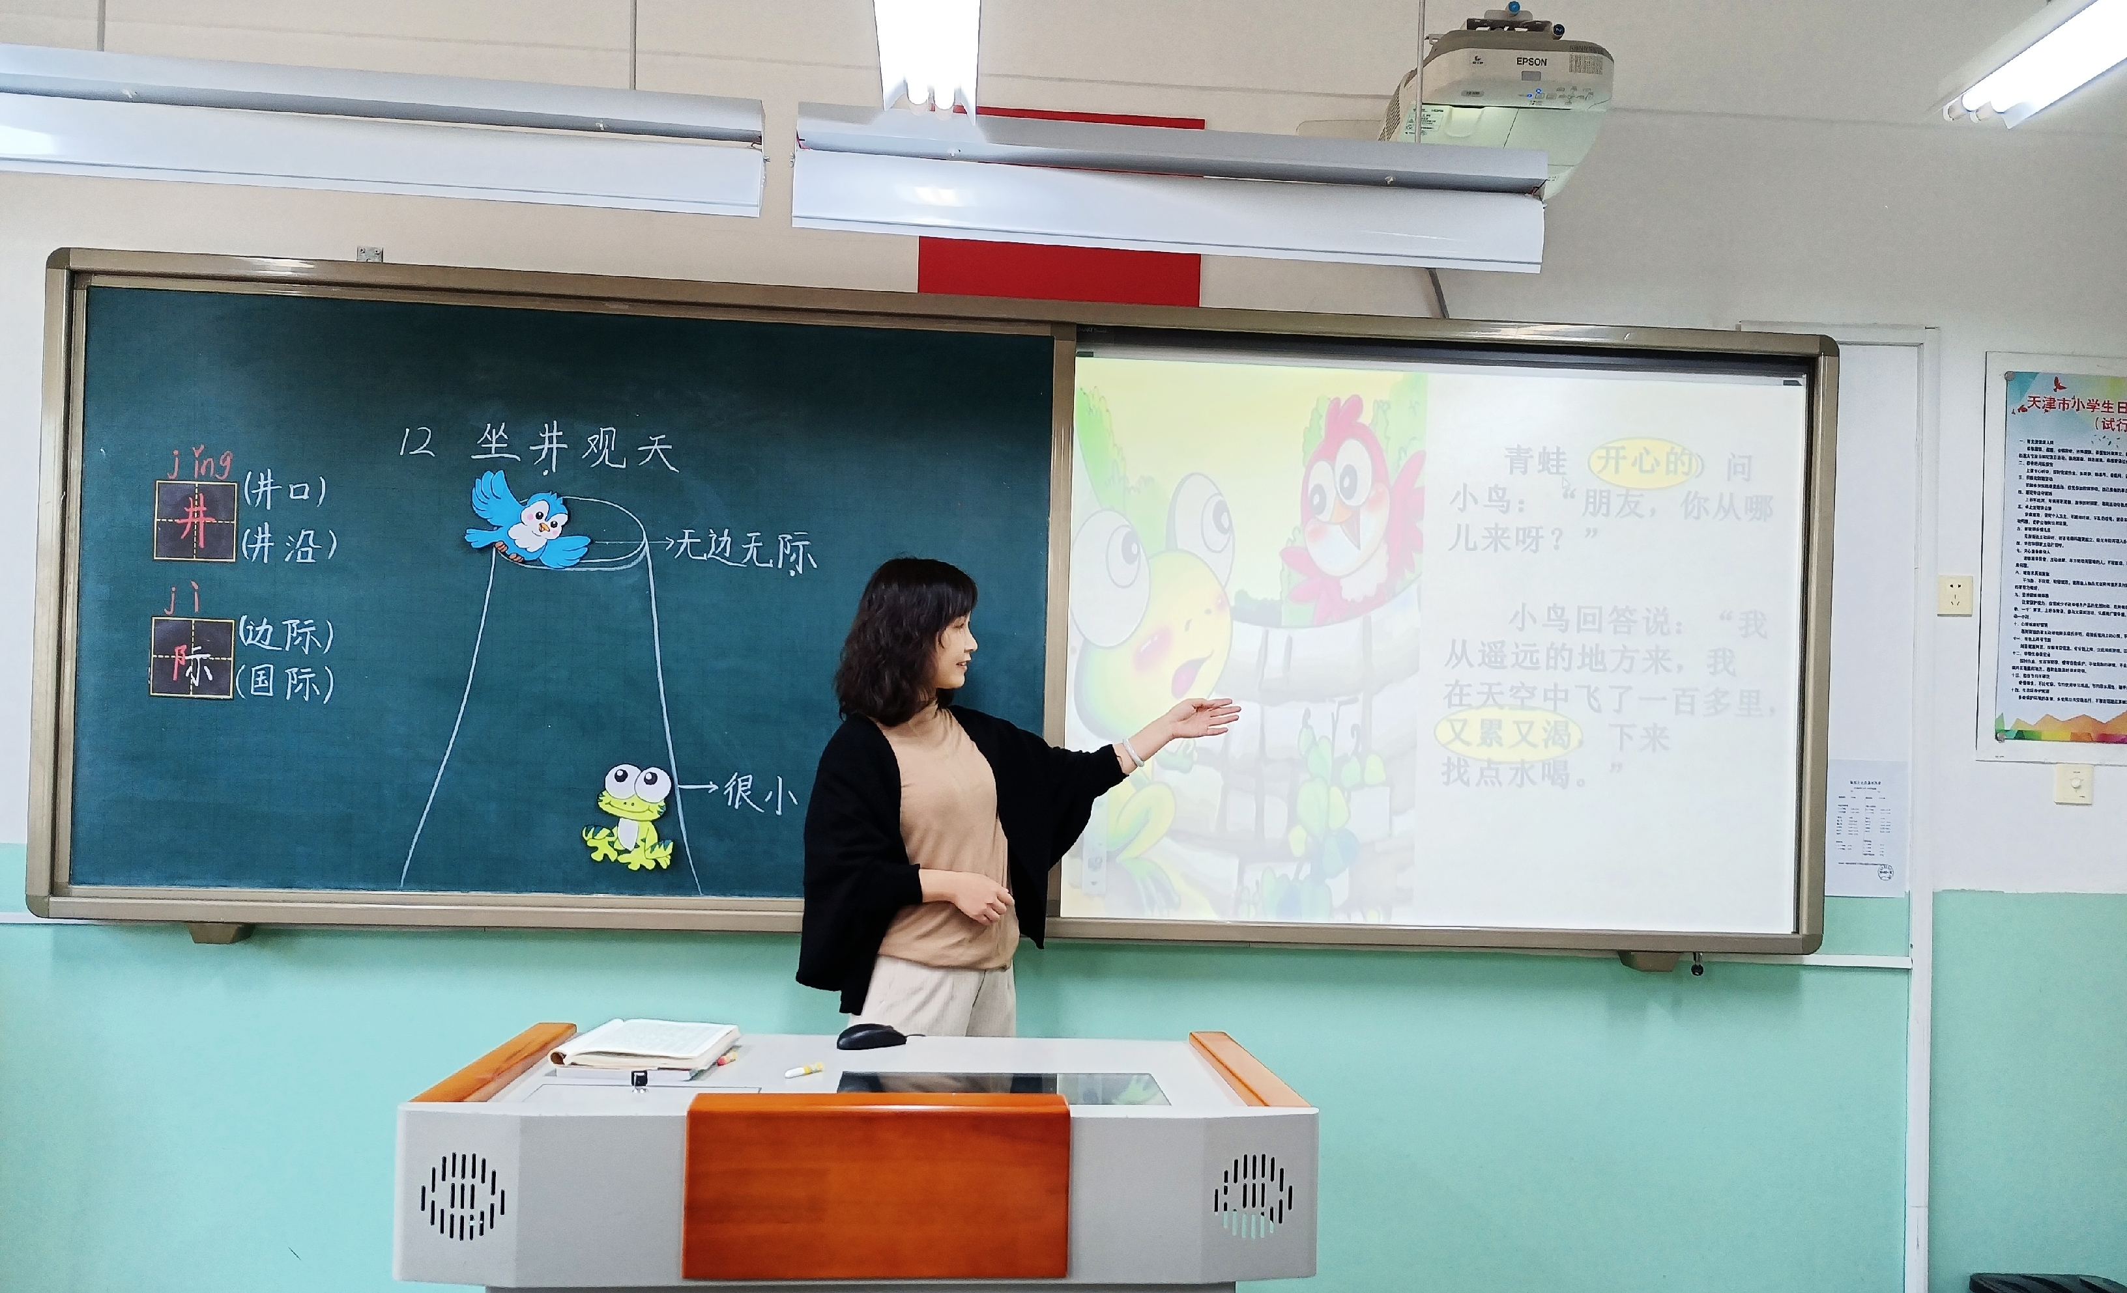

沈朦朦老师课堂教学展示 石玉艳老师课堂教学展示

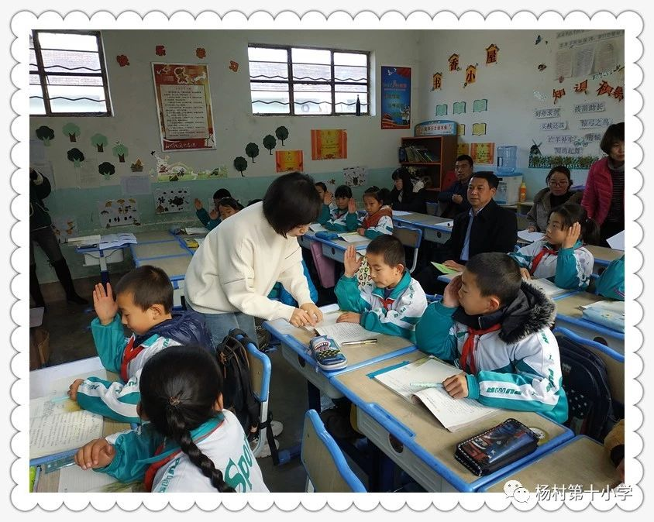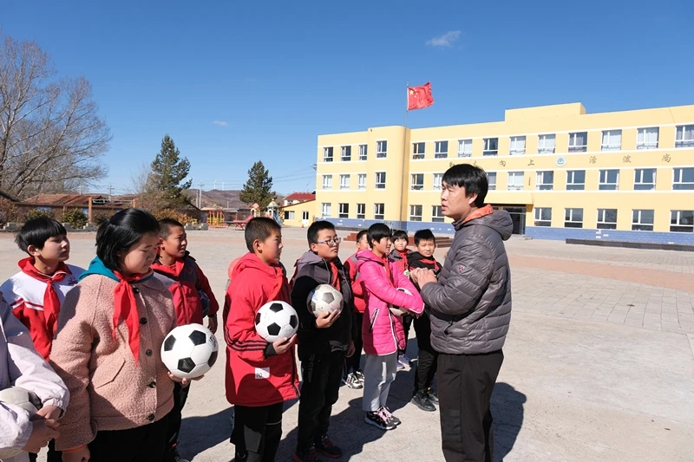

潘颖老师讲示范课 郑帅老师体育课《弯道跑》

6．集中反思研讨

针对教学实践中出现的新情况、新问题和取得的新成效进行线上和线下集中的反思和研讨，对于比较成功的案例进行总结和提升，形成经验理论。

例如白板课件的制作和应用的研讨、如何开展互动教学的研讨。尤其是白板课件的制作和应用，也是课题研究最主要的的部分之一，教学课件的制作应用的好，就能充分提高课堂教学的效果，使老师和学生互动起来，反之则失去课堂的特色，使老师和学生都变成多媒体的奴隶。

7．建立培训机制

建立教师培训与培养相融通的机制，建立通过教育技术培训提升教师学科专业水平、教育专业水平机制，并将机制作为学校考核教师的硬性指标。本课题组骨干教师成员率先参加了武清区白板应用与教学的培训、校际网络同步教学培训，并将所学理论知识应用到自己的教学中。

**二、研究计划完成情况**

通过研究和实践教师充分认识到开发和利用在线网络资源的重要价值，提高了教师运用现代化教学技术，实现优质教学资源共享的能力，最终提高了课堂互动教学实施的水平。同时，通过网络的实时沟通与资源的大量共享，有助于学生分析问题、解决问题能力的提高；有助于学生思维能力的提高，缩短学生的学习时间，提升学习效率，增强学习兴趣，以及促进师生的共同发展。

培养了学生课内外自主学习的能力。让学生想学习，会学习，达到全面地发展，适应新时代发展对人才的要求。

增强了教师利用网资源意识和能力，优化课堂教学的主要环节，构建网络环境下互动的教学模式。提高了教师收集、加工、整理、应用共享资源的能力，同时提升教师合理利用网络平台进行教学研究的能力，成长为新一代科研型的教师。

本课题经过几年的研究已完成课题研究任务。研究内容紧密结合课堂教学，“以网络资源共享平台为突破口，抓住课内外教学的各个环节进行实践，探索互动教学的一般规律和方法”是我校校本教研的热点问题，此课题的研究成果，对提高我校各学科的课堂教学水平具有推动作用。

**三、重要变更**

课题组自开题以来，按照课题《基于网络空间开展的互动教学研究》的研究实施方案开展有条不紊的研究工作。学习国内外相关理论；建设网络备课教研平台、师生平动平台、家校互动平台；集体备课、听、评课、研讨等理论－实践－理论－实践几个环节的反复研究、验证等研究工作。

由于工作调动，周振东不再承担课题的研究工作。为了更好的完成课题《基于网络空间开展的互动教学研究》的研究工作，经课题组研究决定增加梁保慷参加课题的研究工作。

经变更后的课题研究人员的基本情况如下：

|  |  |  |  |  |  |  |
| --- | --- | --- | --- | --- | --- | --- |
| 姓名 | 性别 | 出生日期 | 职务 | 学历 | 研究专长 | 职称 |
| 潘 颖 | 女 | 1986.05 | 教师 | 大本 | 语文 | 一级教师 |
| 梁保慷 | 男 | 1990.11 | 教师 | 大本 | 信息 | 一级教师 |
| 沈朦朦 | 女 | 1988.09 | 教师 | 大本 | 英语 | 一级教师 |
| 石玉艳 | 女 | 1981.10 | 教师 | 大本 | 语文 | 一级教师 |
| 张文鹏 | 男 | 1981.10 | 教师 | 大本 | 语文 | 一级教师 |
| 郑 帅 | 男 | 1989.11 | 教师 | 大本 | 体育 | 二级教师 |
| 董玉芬 | 女 | 1965.10 | 教师 | 大本 | 数学 | 高级教师 |
| 胡玉敏 | 女 | 1974-07 | 教师 | 大本 | 音乐 | 一级教师 |
| 袁学文 | 女 | 1967-06 | 教师 | 大本 | 科学 | 一级教师 |
| 王海鹏 | 男 | 1975-04 | 教师 | 大本 | 体育 | 一级教师 |

**四、研究成果**

论文：

1. 2018年1潘颖老师撰写的论文《如何利用网络信息开展互动式教学的研究》获区级三等奖；

2. 2018年1石玉艳老师撰写的论文 《多措并举 构建快乐语文课堂》 获区级二等奖；

3. 2018年1邢红鹏老师撰写的论文《小学信息技术学科教学中核心素养的培育》获区级三等奖；

4. 2018年1袁学文老师撰写的论文《浅谈信息技术在小学数学教学中的应用》获区级三等奖；

5. 2018年1郑帅老师撰写的论文《浅析信息技术与课程整合》获区级三等奖；

6.2018年1月沈朦朦老师撰写的论文《运用信息技术，助力单词教学》获区级二等奖；

7.2018年8月石玉艳老师撰写的论文《心理导航，助力一路花开》获市级三等奖；

8.2018年9月张文鹏老师撰写的论文《浅谈如何让〈品德与社会〉课堂活起来》获区级二等奖；

9.2018年12月梁保慷老师撰写的论文《基于微校平台的杨村十小轻量级智慧校园的实现》获国家级二等奖；

10. 2019年1月邢红鹏老师撰写的论文《浅谈如何在信息技术课堂中开展互动合作教学》获区级三等奖；

11. 2019年1月郑帅老师撰写的论文《浅析多媒体在体育教学的运用》获区级三等奖；

12.2019年1月张文鹏教师撰写的论文《浅谈反思在语文教学中的作用》获区级二等奖；

13.2019年3月石玉艳老师撰写的论文《略谈“以读为本”的诗歌教学》获市级三等奖；

14.2019年8月梁保慷老师撰写的论文《基于计算思维的信息技术学科项目混合教学研究与实践》获市级三等奖；

15. 2020年１月胡玉敏老师撰写的论文《巧用现代信息技术促进合唱教学》获区级二等奖；

16.2020年１月梁保慷老师撰写的论文《虚拟现实技术在中学学科教学中的设计与思考》获区级二等奖；

17.2020年4月郑帅老师撰写的论文《信息化背景下如何运用多媒体技术

———以“小学体育篮球教学”为例》获市级三等奖；

课：

1.2017年12月石玉艳老师讲区级研究课《黄鹤楼送孟浩然之广陵》　；

2.2018年8月石玉艳老师的课《颐和园》在天津市“一师一优课、一课一名师”活动中被评为市级优课；

3.2018年8月沈朦朦老师的快乐英语第三册《Unit1 toys let's chant》在武清区“一师一优课、一课一名师”活动中被评为区级优课；

4.2019年1月石玉艳老师讲区级展示课《那一定会很好》；

5.2019年6月郑帅老师的微课《美化文字有高招》获区级三等奖；

6.2020年6月郑帅老师的信息技术与教学融合创新课《营养不良与肥胖》获区级二等奖；

课件：

2019年9月张文鹏老师制作的课件《圆柱的表面积》获市级三等奖；

其他：

1.2017年12月邢红鹏老师被评为天津市教育信息化工作先进个人；

2.邢红鹏老师2018.9荣获天津市“第十九届电脑制作 活动”优秀指导教师奖；

3.2018年12月邢红鹏老师被评为天津市基础教育教育技术工作先进个人；

4.2019年6月张文鹏老师被评为校级优秀青年教师；

5.2020年1月胡玉敏老师的教学案例《巧用口风琴辅助合唱教学———“故乡的小路”》获区级二等奖；